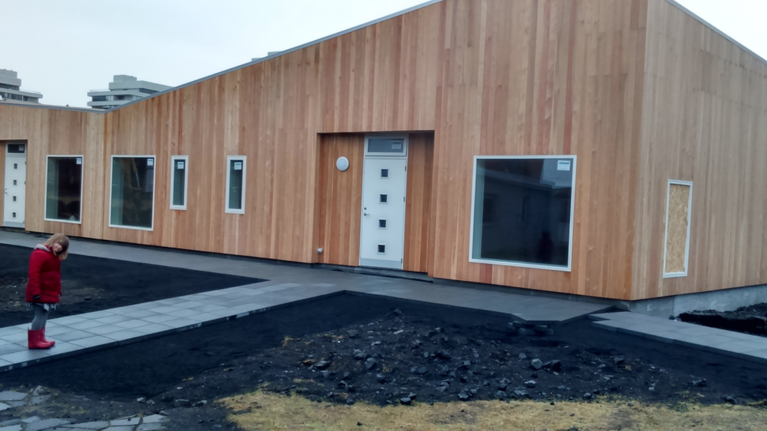

Waldorfskólinn Sólstafir

Matsskýrsla
skólaárið 2016-2017

Niðurstöður úr sjálfsmati skólaárið 2016-2017

Inngangur.
Waldorfskólinn Sólstafir starfar í Sóltúni 6 og er sjálfstætt rekinn almennur grunnskóli.
Nemendafjöldi skólans eru 63 nemendur árið 2016-2017.
Matsskýrslan inniheldur yfirlit yfir ramma sjálfsmats, yfirlit mats frá 2015-16 auk niðurstöðu matsvinnu og kannana síðasta skólaárs. Að auki er farið yfir umbótaþætti og áætlun fyrir næsta skólaár, þróunarverkefni og símenntun.
Forsenda raunhæfs sjálfsmats er góð og ýtarleg skólanámsskrá og hefur ritun hennar verið þróunarverkefni skólans undanfarin ár.

Markmið og stefna skólans.
Waldorfskólinn Sólstafir er sjálfstætt rekinn grunnskóli sem hefur starfað í Reykjavík frá árinu 2000. Skólinn er sjálfseignarstofnun. Skólinn starfar eftir kennslu og uppeldisfræði Rudolfs Steiner og eru markmið hennar í stuttu máli:
- Að veita nemendum sínum góða menntun.
- Að hlúa að heilbrigðum þroska í hverju barni.
- Að gera hverju barni kleift að nýta hæfileika sína.
- Að hjálpa nemendum að þróa þá færni sem þau þurfa til að leggja sitt af mörkum í samfélaginu.
- Að gera foreldrum mögulegt að velja skóla og uppeldisstefnu í samhljómi við eigin lífssýn.
- Að gera kennurum og starfsfólki kleift að starfa í menntastofnun þar sem lífsgildi þeirra samræmast gildum stofnunarinnar.

Waldorfskólar reyna að gefa nemendum sínum svigrúm til að skynja og reyna nýja hluti, bregðast við þeim, líkja eftir og skapa nýtt. Kennslufræði Steiners gengur út frá því að hugmyndaflug og sköpunargleði séu nauðsynleg til þess að hægt sé að tileinka sér nýja þekkingu og færni.
Einnig að menntastofnanir séu í kjöraðstöðu til að ýta ríkjandi hagnaðar- og afkastasjónarmiðum samfélagsins til hliðar og skapa rými fyrir annarskonar gildi sem gefa lífinu innihald.

Kennarar og starfsfólk skólans skólaárið 2016-2017.

* Snorri Traustason Skólastjórn/umsýsla
Waldorfkennari.
Diplóma í mennta og menningarstjórnun frá Háskólanum á Bifröst.
.

* Helga Óskarsdóttir Skólastjórn/ Deildarstjóri sérkennslu /handverk/.
MA. í Waldorf uppeldis og kennslufræði.
Listmeðferðarfræði frá Tobias school of Art.

* Sigurbjörg Agnes Eiðsdóttir Skólastjórn/ Umsjónarkennari miðstig / íslenska
Grunnskólakennari

* Sigurður Örn Leósson Umsjónarkennari unglingastig/raungreinar/enska
Grunnskólakennari.

* Hildur Margrétardóttir Bekkjarkennari/ handverk
Grunnskólakennari/Fjarnám í Waldorfkennaranámi/ MFA myndlist LHÍ.

* Ása Hlín Svavarsdóttir Umsjónarkennari yngsta stigs/ leiklist
Grunnskólakennari.

* Hjördís Bjartmars Fagkennari/ Danska/Stærðfræði/Handverk.
Starfsmaður lengdrar viðveru yngsta stigs.
Grunnskólakennari.

* Vigdís Gígja Ingimundardóttir Bekkjarkennari/tónlist/handverkskennsla
BA listfræði frá Háskóla Íslands/Kennsluréttindanám LHÍ.

- Aðalheiður J. Ólafsdóttir Hrynlistakennari/Sérkennsla
Meistaragráða í Eurytmi Therapy.

* Rabbia Badar matráður/starfsmaður lengdrar viðveru yngsta stigs.

Nemendur.
Skipt var í bekkjardeildir sem hér segir:
* 1. bekkur Bekkjarumsjón: Ása Hlín Svavarsdóttir.
* 2-3. bekkur Bekkjarkennari: Vigdís G. Ingimundardóttir.
* 4-5. bekkur Bekkjarkennari: Hildur Margrétardóttir
* 6-7.bekkur Umsjónarkennari: Sigurbjörg A. Eiðsdóttir
* 8-10.bekkur Umsjónarkennari: Sigurður Ö. Leósson.

Námsmat.
Waldorfskólinn leggur áherslu á fjölbreyttar námsmatsaðferðir og er símat á framförum og hæfni nemenda aðal mælikvarði námsmats í skólanum.Kennarar meta vinnu nemenda í kennslustundum og eftir hverja námstörn. Þar er lagt til grundvallar m.a. framfarir, hæfni,skapandi hugsun, ástundun, áhugi, almenn vinnubrögð,félagsfærni og skólasókn.
Samræmd próf eru lögð fyrir í 4,7 og 9.bekk skólans. Nemendum og foreldrum eru kynntar niðurstöður úr þeim og unnið er úr niðurstöðum þeirra.
Að öðru leyti fá nemendur skriflega vitnisburði í lok skólaárs. Nemendur 10.bekkjar fá lokamat og vitnisburð frá skólanum í samræmi við reglugerð um brautskráningu nemenda úr grunnskóla.
Foreldrum býðst foreldraviðtal í lok hverrar annar. Þar er farið ýtarlega yfir námsframvindu nemandans ásamt bekkjarkennara, auk þess sem þeir hafa tækifæri til þess að skoða vinnubækur og önnur gögn. Nemendum unglingastigs er boðið upp á nemendaviðtöl eftir þörfum til að fara yfir stöðu sína og framfarir og setja sér markmið.

Rammi sjálfsmats.
Skólinn hefur unnið að sjálfsmati undanfarin ár eftir samsettu og aðlöguðu kerfi. Rammi þess hefur verið að styðjast við ýmis matstæki eins og SWOT (strengths, weaknesses, opportunities, threats)-greiningu á stöðu, Þjónustuhringur-heildstætt mat á starfsemi og PIMP(Potential improvement points).
Sú vinna hefur nýst vel til að fá fram styrk og veikleikagreiningu, skoða dreifð vinnunnar á hópa, meta árangur og gera umbótaáætlanir.
Heildstætt mat fór fram á öllum þörfum skólans skólaárið 2006-7 í tengslum við þróunarvinnu vegna fyrirhugaðrar byggingar nýs skólahúsnæðis og hafa niðurstöður þeirrar vinnu verið nýttar undanfarin ár í sjálfsmatsvinnu skólans. Við þá vinnu var m.a. notuð aðferð sem nefnist “The design down process”, en hún var þróuð í Bandaríkjunum um 1990 og var fyrst kynnt hér á landi af Gerði Óskarsdóttur árið 2000.
Í tengslum við þá vinnu var unnin viðskipta- markaðs og rekstraráætlun fyrir skólann.
Ekki hafa verið unnar margar formlegar kannanir meðal nemenda og foreldra þar sem skólasamfélagið er lítið og greining á þörfum þeirra og óskum fer stöðugt fram með lifandi samræðum við einstaka nemendur, bekkjarhópa og foreldra, þar sem tekið er tillit til þeirra. Áætlað er að gera formlegar kannanir á viðhorfum foreldra annað til þriðja hvert ár og það sett inn í sjálfsmatsvinnu skólans.
Foreldrafélags skólans er virkt og hefur unnið að ýmsum málefnum á skólaárinu til að styrkja skólastarfið.
Kennarateymi skólans hittist vikulega á kennarafundi allt skólaárið og nýtast þeir einnig sem tæki til sjálfsmats, þar sem m.a. er unnið með námsframvindu einstakra nemenda, þarfagreiningar, áætlanir, gæði skólastarfsins og mat á því, samskipti við ytri aðila og praktísk málefni skólans. Starfsdagar kennara nýtast einnig í sjálfsmatsvinnu og áætlanagerð.
Í Waldorfskólanum er unnið með valddreifð eða flata stjórnun, þar sem allir kennarar og starfsmenn taka ábyrgð og koma að stjórnun skólans í sameiningu. Leiðtogi starfsins er skólastefnan sjálf.

Sjálfsmatsáætlun skólans frá fyrra ári.
Skólaárið 2015-2016.
Vinna að sjálfsmati og niðurstöður.
Á síðasta skólaári var farið í stefnumótunargreiningu í janúar og síðan unnið úr niðurstöðum í mars-apríl og á starfsdögum í júní. Í janúar var skólastarfið greint skv. SWOT-greiningarkerfinu og voru niðurstöður hennar sem hér segir:
Unnið var með heildarsýn skólans og skólaþróun næstu 5 ára.
Í greiningunni kom fram að mikill styrkur lægi í því skrefi skólans að hefja byggingu leikskólahúss í Sóltúni 6. Þar verði í byrjun tvær nýjar kennslustofur fyrir yngsta stig grunnskólans og tvær leikskóladeildir. Gert var ráð fyrir að byggingu hússins yrði að fullu lokið í ársbyrjun 2017. Á fyrra skólaári var sett fram sem háleit en raunhæf markmið að leikskóladeild tæki til starfa innan þriggja ára í Sóltúninu og er það markmið nú orðið að veruleika á styttri tíma en búist var við.

Fram kom að styrkur væri að stækkandi yngri bekkjum og aukinni aðsókn í skólann sem að einhverju leyti er að þakka meiri sýnileika skólans og grænum áherslum skólastarfsins auk vinnu við heimasíðu og samfélagsmiðla.
Sjónum var beint að tækifærum í sveigjanlegum kennsluaðferðum og virkri samþættingu námsgreina bæði innan bekkja og þvert á aldur. Grundvöllur fyrir frekari útfærslu samþættingar í námi var skoðaður og ákveðið að vinna að því að þróa það á næsta skólaári.
Tækifæri til meira grenndarsamstarfs við eldri borgara í Hjúkrunarheimilinu Sóltúni var nýtt sl. vetur og gekk vel. Nemendur á yngra og miðstigi fóru þrisvar á skólaárinu til að syngja fyrir vistmenn og eiga góða stund með þeim.Enn frekara samstarf er í farvatninu.
Þá kom fram að vinna þyrfti enn frekar með jafningjamat kennara og gæði sjálfsmats og að styrkur kennslu og náms lægi í góðu samstarfi, vel ígrundaðri skólastefnu, námsmati og skólanámsskrá þannig að sú vinna væri áfram nauðsynleg í umbótavinnu skólans.
Veikar hliðar væru að vantaði sterkara samstarf með foreldrafélagi skólans en tækifæri til blómlegs samstarfs lægju í fyrirsjáanlegri uppbyggingu skólans á næstu árum.
Í greiningu innra umhverfis kom fram að styrkur væri í vel menntuðum kennurum skólans og góðum starfsanda en veikleikar væru í afar þröngu húsnæði skólans og miklu vinnuálagi vegna smæðar kennarahópsins.
Í stefnumótunarvinnunni kom fram að nauðsynlegt er að vinna áfram að þróun skólanámsskrár og sérstöðu skólastefnunnar og sækja um styrk til þess og að varast þurfi faglega einangrun skólans.

Stefnumið sem sett voru fram að lokinni sjálfsmatsvinnu 2015-16 eru:

*Við viljum framsækinn Waldorfskóla í stöðugri þróun.
*Við viljum metnaðarfullt og skapandi starf innan skólasamfélagsins.
*Við viljum umhyggju og virðingu í öllu starfi skólans.
*Við viljum gott samstarf og tengslamyndun við nýja leikskóladeild í Sóltúni.
*Við viljum gott samstarf við grenndarsamfélag okkar.
Þessum stefnumiðum hefur verið fylgt vel eftir og er unnið að þeim áfram.

Mælanleg markmið sem ákveðið var að raunhæft væri að vinna með áfram í umbótaáætlun fyrir 2016-2017 voru:

* Jafningjamat kennara og vinna með námsmatsviðmið til að auka gæði kennslunnar og námsins.
* Ljúka fleiri námsgreinum í skólanámsskrá.
* Vinna að samþættingu í námi.
* Samstarf heimilis og skóla styrkt.

Mikilvæg markmið sem gott væri að vinna að á næsta skólaári:

*Styrkja skólamenningu unglingahóps og virkja nemendafélag betur.
*Ýta undir bætt vinnubrögð varðandi umgengni, nýtingu og sjálfbærni í skólastarfinu.
*Leggja sérstaka áherslu á stuðning við tvítyngda nemendur skólans.
*Útfæra og þróa valgreinar hjá elsta stigi skólans.
Engar kannanir voru lagðar fyrir á skólaárinu en áætlað er að leggja kannanir fyrir á næsta skólaári og er það inni í umbótaáætlun skólans.

Sjálfsmatsvinna og niðurstöður skólaársins 2016-2017

Skólaárið 2016-2017
Vinna að sjálfsmati og niðurstöður.
Á þessu skólaári var farið í stefnumótunargreiningu í janúar og síðan unnið úr niðurstöðum á starfsdegi í apríl og á starfsdögum í júní. Í janúar var skólastarfið greint skv. SWOT-greiningarkerfinu og voru niðurstöður hennar í grófum dráttum sem hér segir:
Styrkleikar skólans samkvæmt greiningunni voru m.a:
* Framsækin skólastefna sem byggir á miklum reynslubanka og sterkri heildrænni sýn á nemandann.
* Góður skólabragur og góður vinnuandi í skólanum.
* Ný skólabygging og betra rými fyrir fleiri nemendur næsta vetur.
* Ný leikskóladeild og tenging við hana.
*Skólastefna sem rímar við þá þróun sem er að verða í skólamálum.

Veikleikar og ögranir skólans samkvæmt greiningunni voru m.a:
*Starfsþekkingu ekki deilt nóg á milli kennara og til nýrra kennara.
*Aðstaða almennt léleg í eldri byggingum, gömul rými og löskuð.
*Mikið vinnuálag
*Aðstaða til sérkennslu léleg.
*Lítill sýnileiki skólans og skólastefnunnar.
*Erfitt að fá nýja kennara með þekkingu á skólastefnunni til starfa.

Tækifæri sem voru til staðar í starfi skólans skv. greiningu voru m.a:
*Þróunarstarf í samstarfi/sameiningu skólastiga þar sem leikskólastarf er að hefjast í Sóltúni.
*Tækifæri til samþættingar í skólastarfinu og skapandi kennsluhátta/samvinnu kennara.
*Mikil uppbygging í nærliggjandi hverfum skólans á næstu árum.
*Tækifæri til meiri sýnileika skólans þar sem nýir straumar eru áberandi í skólastarfi almennt.
*Tækifæri til að kynna stefnu skólans sérstaklega á 100 ára afmæli skólastefnunnar árið 2019.

Unnið var áfram með heildarsýn skólans og skólaþróun næstu 5 ára sem útgangspunkt greiningar.

Niðurstöður greiningar þessa skólaárs gefa til kynna að skólinn er að styrkja sig á margvíslegan hátt, bæði í innra starfi sínu og hið ytra.
Nemendum hefur fjölgað og skólabragur er undantekningarlítið góður. Einelti og annað ofbeldi hefur ekki komið fram sem neinu nemi á skólaárinu og má þakka það góðum tengslum kennara við nemendur og góðri eftirfylgni í þeim tilfellum þar sem ósætti kemur upp. Unnin var ný áætlun gegn einelti í skólanum á þessu skólaári og hún kynnt fyrir nemendum og foreldrum.
Kennarar skólans finna fyrir meðbyr með skólastefnunni á margvíslegan hátt. Yngri foreldrar eru margir að sækja í skólastefnu sem hefur skapandi kennsluhætti og vistvernd að leiðarljósi og mikill áhugi er á eldhúsi skólans sem er eina grænmetiseldhús í grunnskóla í Reykjavík þar sem eldað er á staðnum og boðið upp á vegan valkost fyrir nemendur og starfsfólk. Einnig er hráefnið í matargerð lífrænt eins og kostur er og allt brauð bakað á staðnum.
Skólastefnan stendur ennfremur sterk gagnvart nýrri menntastefnu og eru grunnþættir hennar að tengjast vel í inn í námsvísi Waldorfstefnunnar.
Mikil bragarbót er að nýbyggingu skólans sem lokið var við í sumarbyrjun og mun hýsa yngri deild grunnskólans nú í haust og tvær leikskóladeildir Waldorfleikskólans á Grundarstíg sem flytur sig um set í haust. Mun rýmkast verulega um starfsemi grunnskólans við þetta og losna vinnurými, m.a. fyrir kennara og sérkennslu. Einnig mun ekki þurfa að nýta matsal skólans sem kennslurými eins og þurfti á yfirstandandi skólaári.
Leikskóladeildin er spennandi viðbót við skólaflóruna í Sóltúni og mun hefjast þróunarvinna í sambandi við að tengja saman skólastig og undirbúa jarðveginn fyrir samrekstur leik-og grunnskóla.

Tækifæri eru mörg í framtíðarsýn skólans og má þar nefna frekari samþættingu námsgreina og samvinnu við/þátttöku í ýmsum menningaratburðum í Reykjavík. Ákveðið verkefni í samþættingu var tekið fyrir á miðstigi og markmið og niðurstöður settar fram í greinagerð. Var það álit kennara sem tóku þátt í verkefninu að þetta hefði tekist vel og að auka mætti samþættingu á þennan máta til muna þó svo að skólastefnan og áherslur hennar gæfu þegar svipaðar línur varðandi samþættingu námsgreina innan aldurshópa.
Ýmist tækifæri eru í að nemendur fari áfram út í nærumhverfi skólans og myndi tengingar og að eldri nemendur skoði atvinnulífið og fái innsýn í það verk og bóknám sem þeim býðst á næsta skólastigi.
Sjálfbærni er skólanum hugleikin og er það eitt af verkefnum næstu ára að stuðla að því að nemendur vinni ýmis verkefni tengd þessum grunnþætti menntunar og geri sér grein fyrir því á sem breiðustum grundvelli og jafnframt tengdu skólastefnunni.
Árið 2019 verður Waldorfstefnan 100 ára og mun skólasamfélagið hefjast handa á næsta skólaári við að undirbúa hátíðahöld og kynningu á skólastefnunni í borginni skólaárið 2018-2019.
Á næsta skólaári mun einnig hefjast undirbúningsvinna fyrir næsta áfanga byggingar skólans í Sóltúni og er það undirbúningur kennara og starfsfólks ásamt arkitektum við að hanna innri rými þeirrar byggingar. Er áætlað að sú bygging verði komin í notkun innan næstu fimm ára.

Veikleikar skólans á næstu árum eru meðal annars erfiðleikar við að fá kennara til starfa með grunnmenntun auk waldorfkennaramenntunar, en ekki er um auðugan garð að gresja í þeim efnum.
Skólinn býr að vel menntuðum kennurum í dag með mikla starfsreynslu en huga þarf að þessum veikleikum til framtíðar og finna leið til að sækja það að waldorfkennaranámið, sem er fimm ára háskólanám á meistarastigi, verði metið sem slíkt af menntayfirvöldum. Skólinn er með þá stefnu í dag að ráða kennara með leyfisbréf og bjóða þeim að mennta sig sem waldorfkennara í fjarnámi að auki. Tveir af kennurum skólans í dag hafa farið þá leið.
Skólinn á einnig á hættu að einangrast faglega og er mikilvægt að taka þátt í ráðstefnum og þeirri skólaumræðu og þróun sem er í gangi í dag hér á landi og að rödd skólans heyrist í því samhengi.
Einnig þarf að finna leiðir til að sækja/skrá þá þekkingu sem er til staðar hjá reynslumestu kennurum skólans svo sú þekking nýtist skólanum og skólastarfi waldorfstefnunnar almennt inn í framtíðina.

Stefnumið að lokinni sjálfsmatsvinnu 2016-2017 voru áfram þau sömu:
*Við viljum framsækinn Waldorfskóla í stöðugri þróun.
*Við viljum metnaðarfullt og skapandi starf innan skólasamfélagsins.
*Við viljum umhyggju og virðingu í öllu starfi skólans.
*Við viljum gott samstarf og tengslamyndun við nýja leikskóladeild í Sóltúni.
*Við viljum gott samstarf við grenndarsamfélag okkar.
Þessum stefnumiðum hefur verið fylgt vel eftir og er unnið að þeim áfram.
Mælanleg markmið sem ákveðið var að raunhæft væri að vinna með áfram í umbótaáætlun fyrir 2017-2018 voru:
- Bætt gæði kennslu. Að vinna áfram að námsmatsþróunarvinnu.
Mælikvarði á árangur er að hæfniviðmið fyrir námsgreinar hafi verið skilgreind og uppfærð.
- Að vinna að samstarfsþróunarverkefni milli leikskóla og grunnskólastigs.
Mælikvarði á árangur er markmiðasetning og samstarfsáætlun hafi verið unnin af sameiginlegum starfshópum leikskóla og grunnskóla.
- Að auka samþættingu námsgreina og auka val nemenda.
Mælikvarði á árangur er að verkefni sem eru unnin séu skrásett, metin og kynnt samkennurum.
- Að efla tvítyngda nemendur og hampa fjölmenningu skólasamfélagsins.
Mælikvarði á árangur er að íslenskukennsla sé efld hjá tvítyngdum nemendum og að fjölmenningarvitund sé aukin t.d. með hátíð og/eða kynningum á skólaárinu.
- Að endurskoða og bæta sérkennsluúrræði skólans.
Mælikvarði á árangur er að allt skipulag sérkennslu sé skoðað og endurbætt og aðstaða til sérkennslu sé endurbætt.

Mikilvæg langtímamarkmið sem vinna þarf að á næstu fimm árum.
*Að ljúka við næsta áfanga skólabyggingar .
*Að auka nemendafjölda skólans í allt að 150 nemendur.
*Að þróa skólanámskrá enn frekar með framtíðarsýn skólans í huga.
*Betri yfirsýn og skipulag innan stofnunarinnar.
*Vinna að því að menntun Waldorfkennara sé metin til starfs af skólayfirvöldum.
Til að ná þessum markmiðum er nauðsynlegt að skólinn auki nemendafjölda sinn jafnt og þétt og að verkáætlanir standist.

Niðurstöður foreldrakönnunar sem lögð var fyrir í maí 2017.
Könnun var lögð fyrir foreldra í lok vorannar þar sem leitast var við að a) kanna viðhorf foreldra gagnvart skólastefnunni og þátta í innra starfi skólans, b) kanna ánægju/óánægju foreldra gagnvart ytri aðbúnaði skólans og umhverfi.
Niðurstöður fyrir hverja spurningu eru birtar hér og var hlutfall foreldra skólans sem svöruðu könnuninni um 50%.

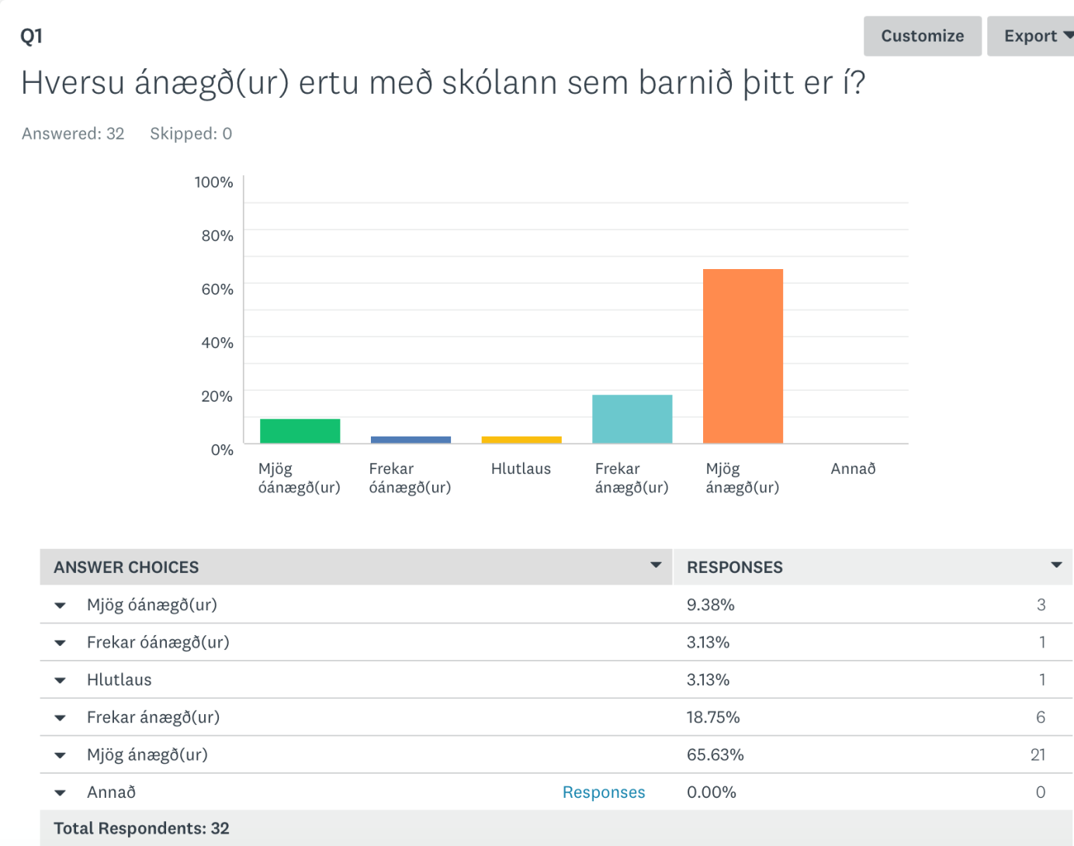

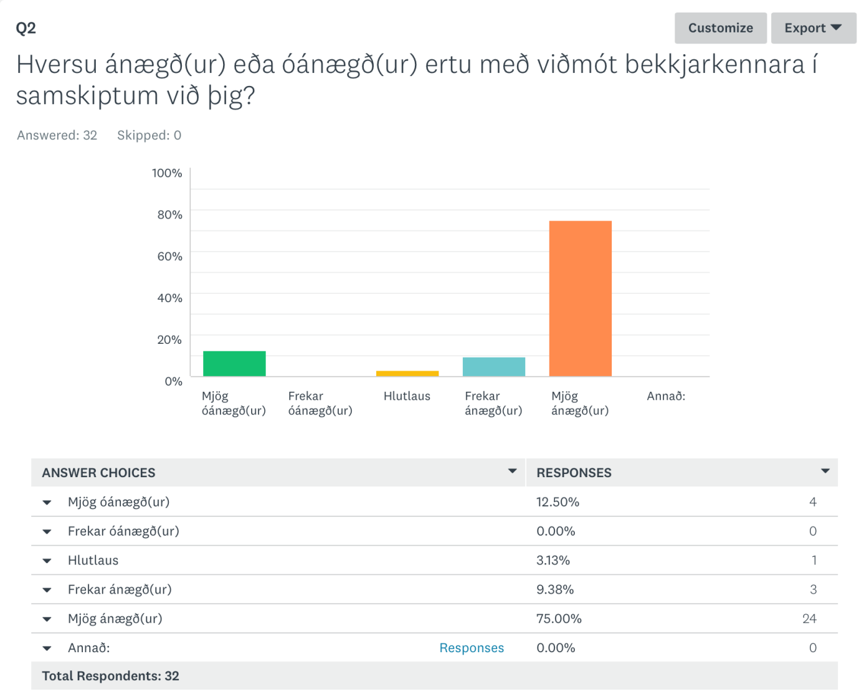

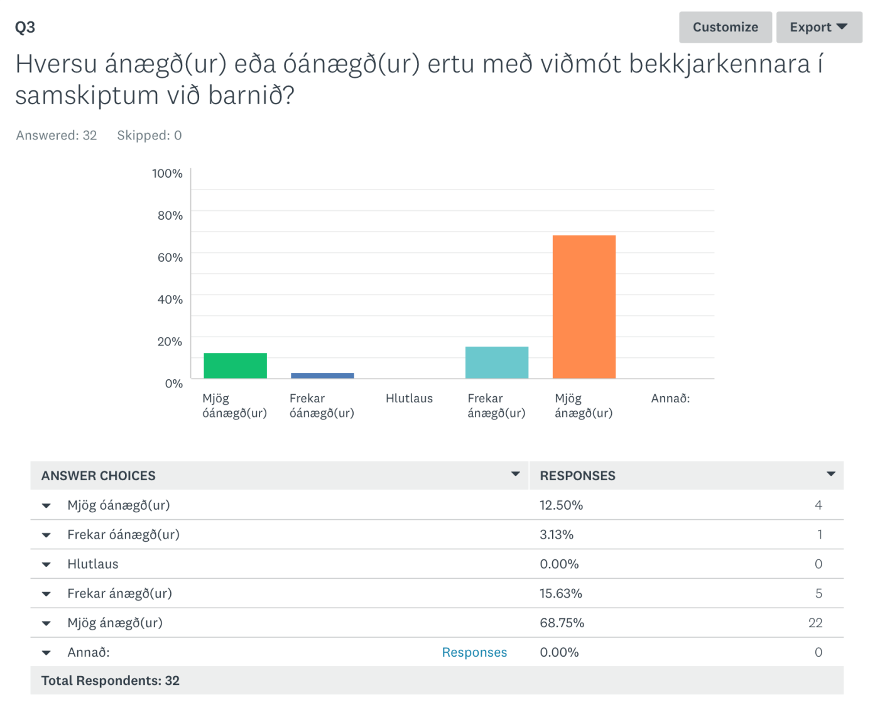
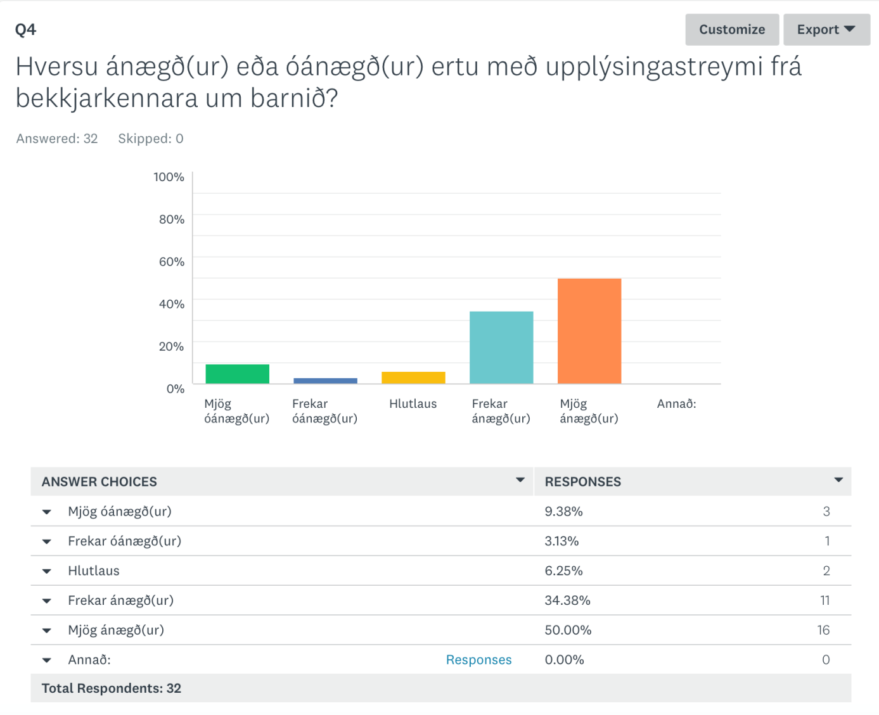
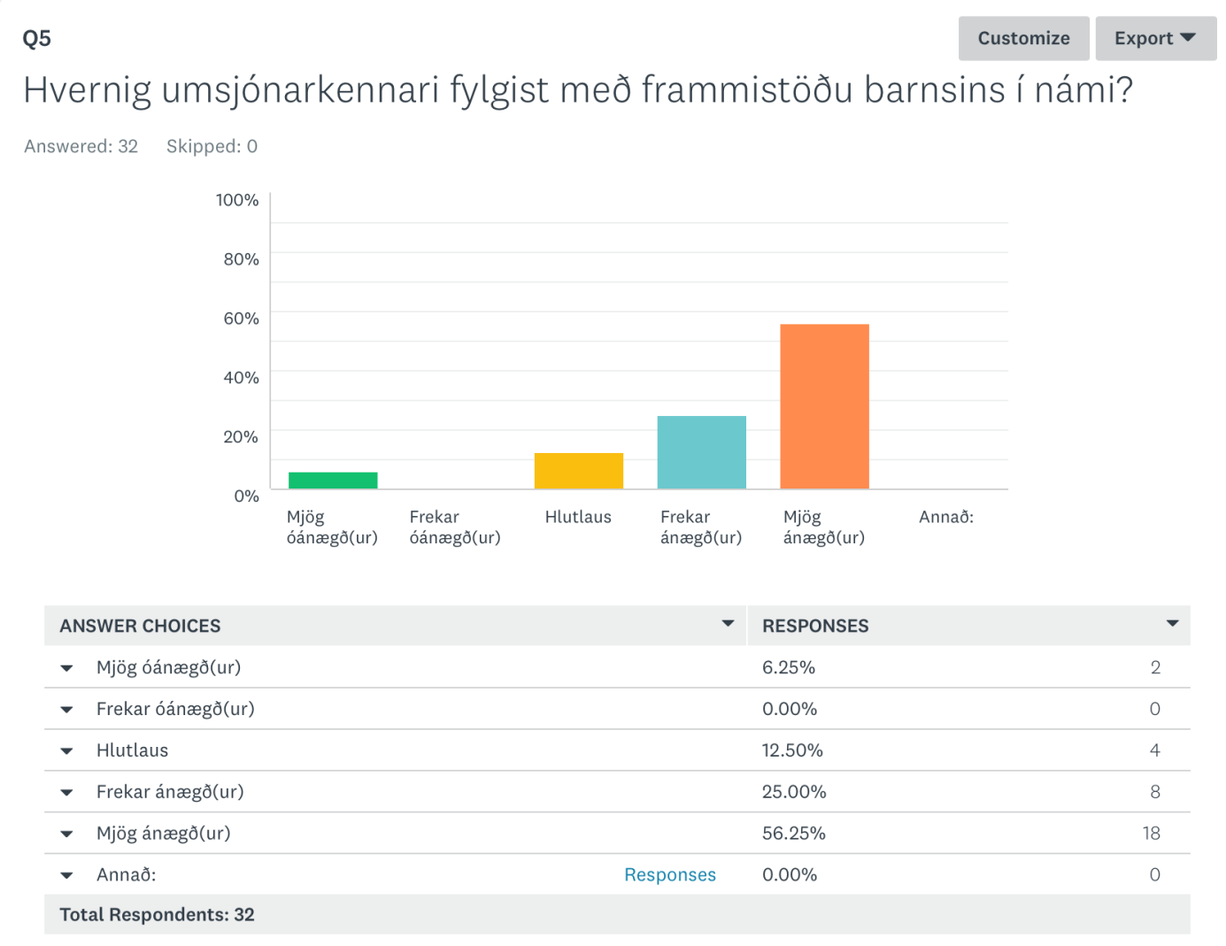
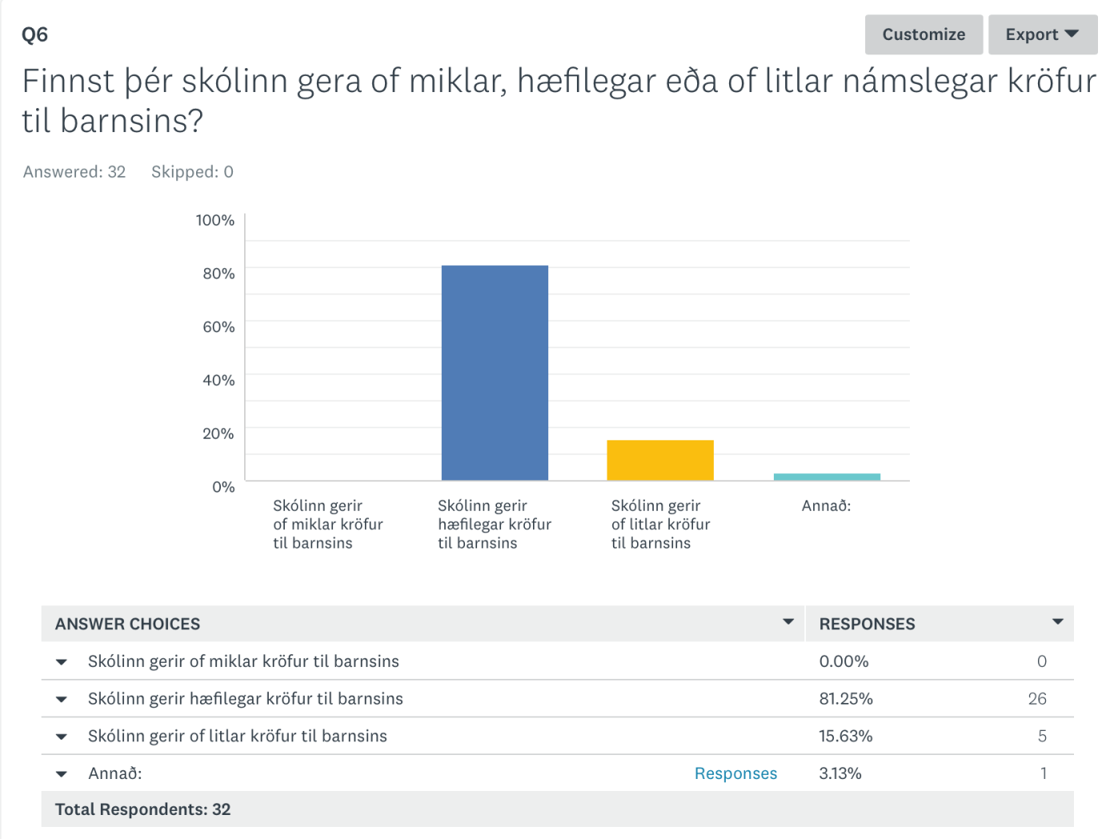
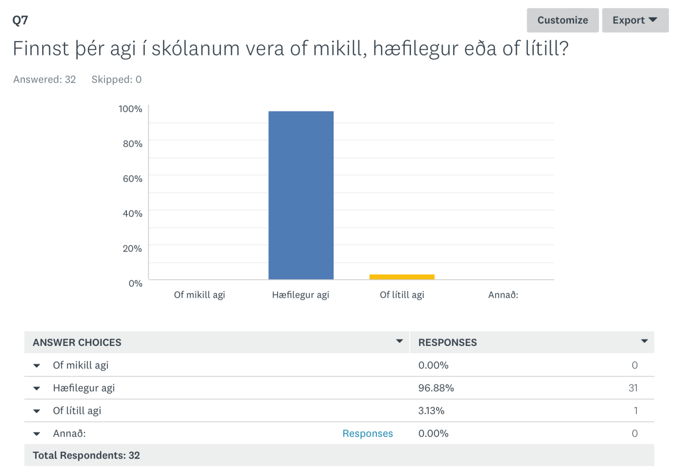
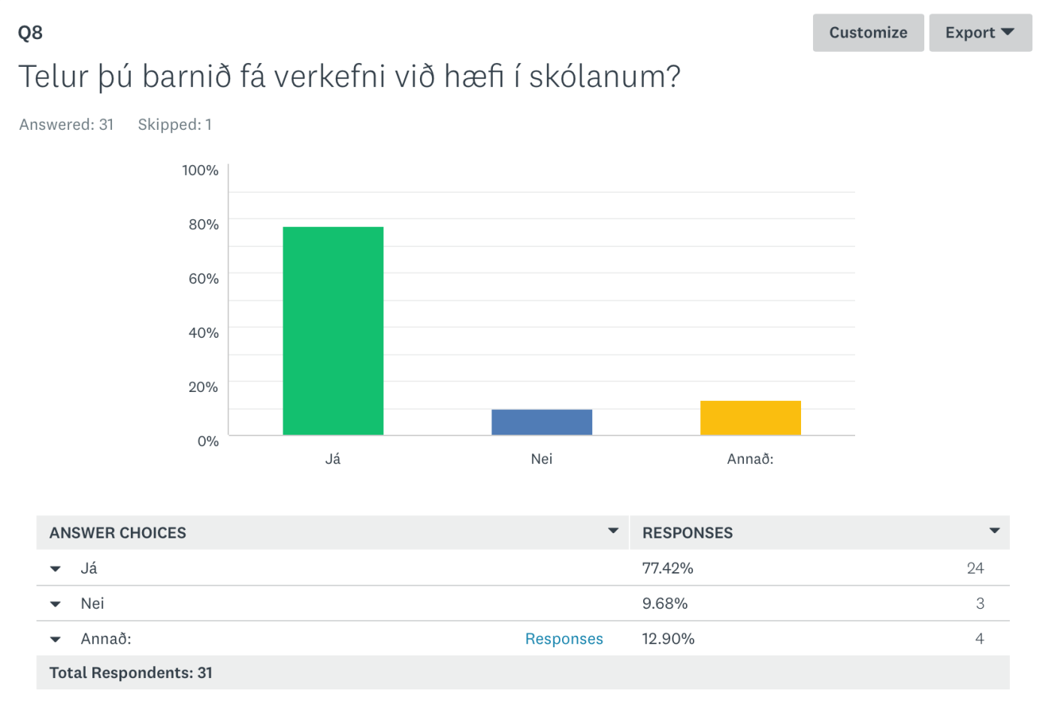
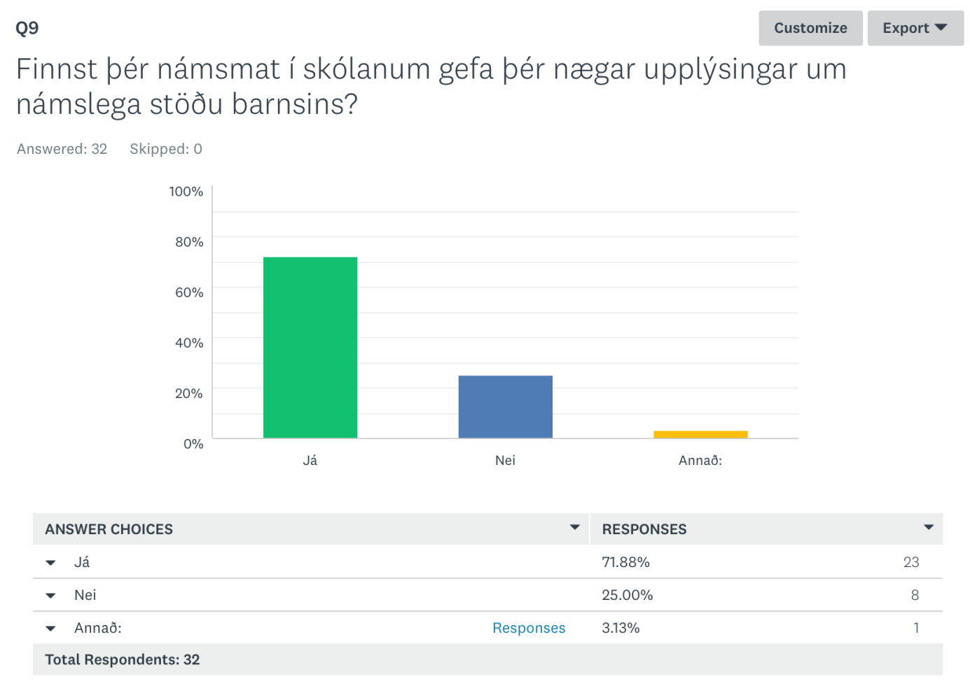

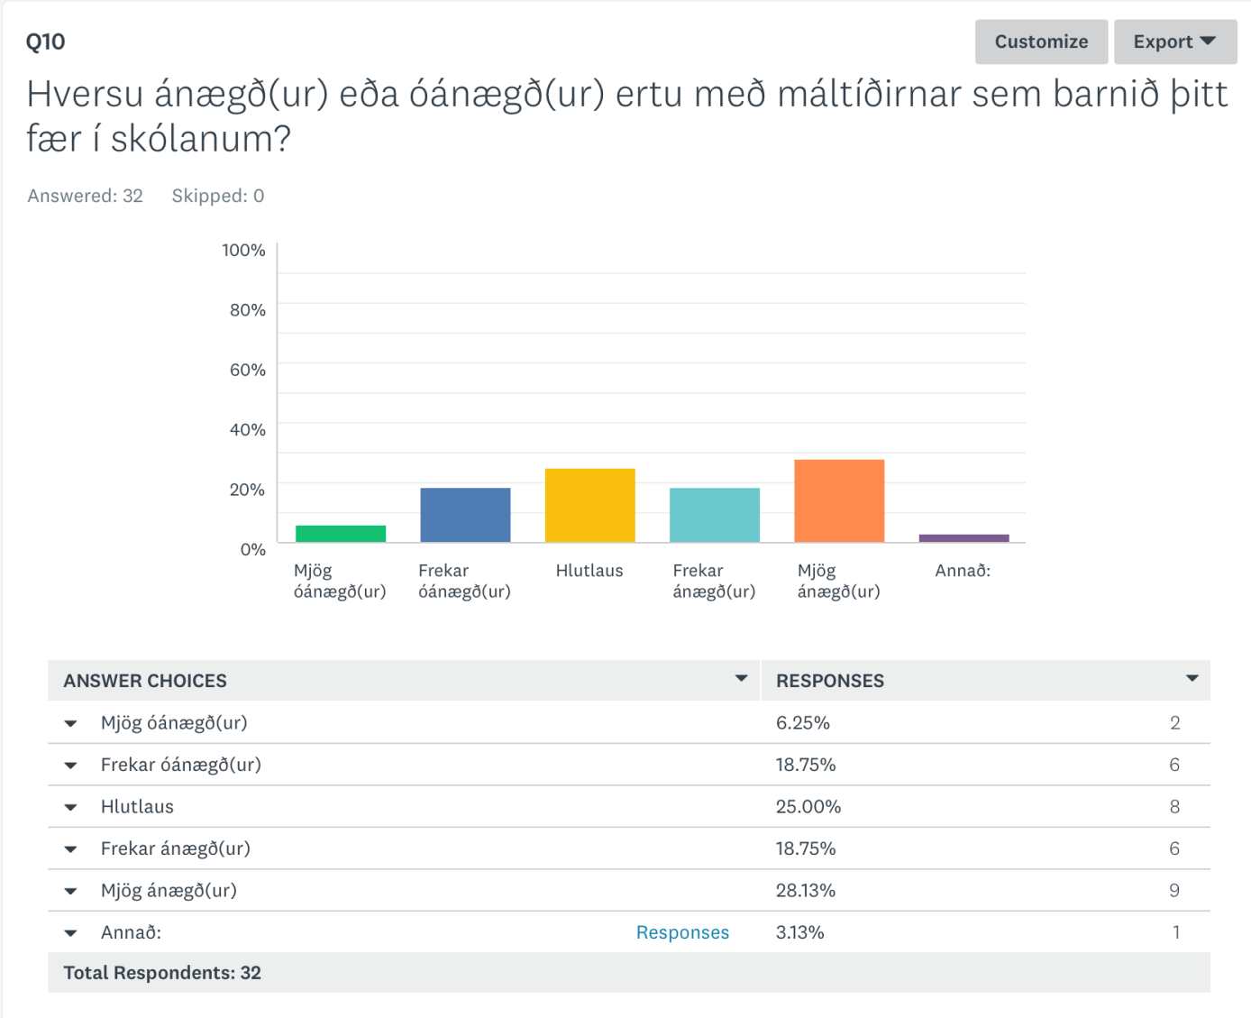
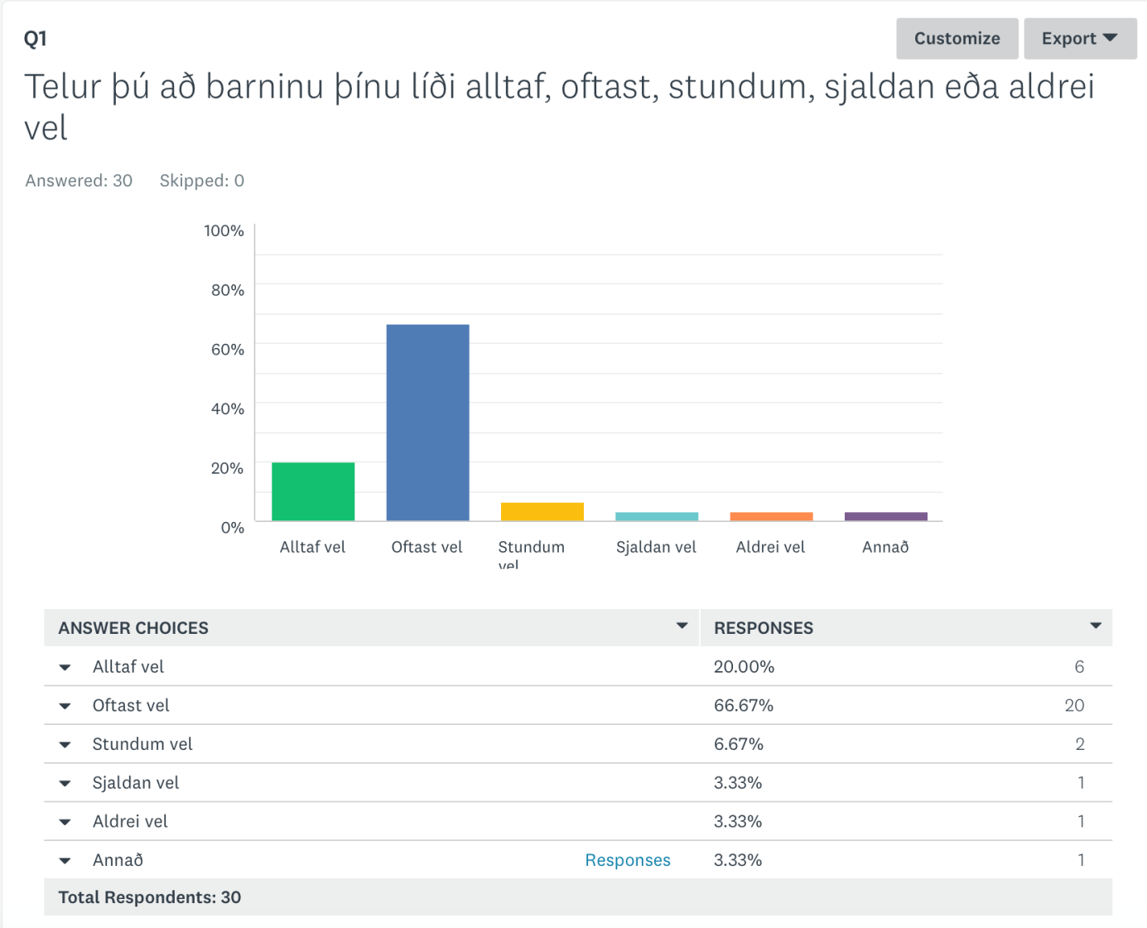
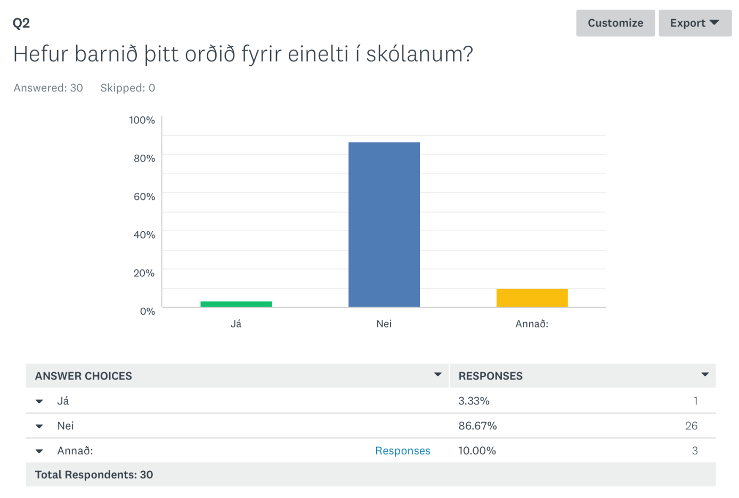

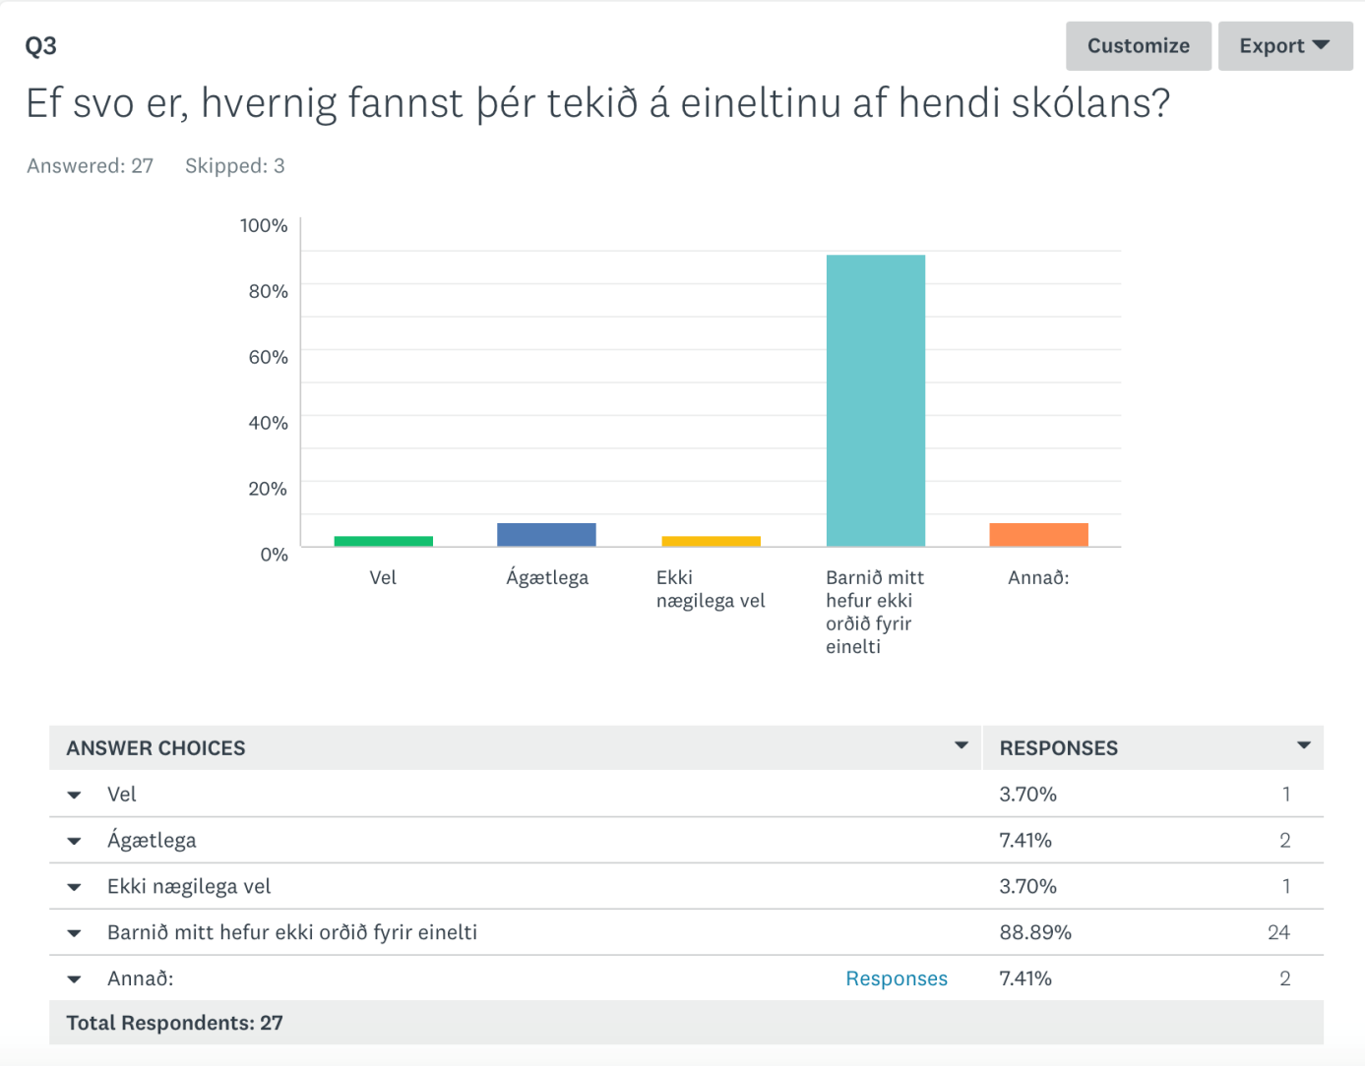

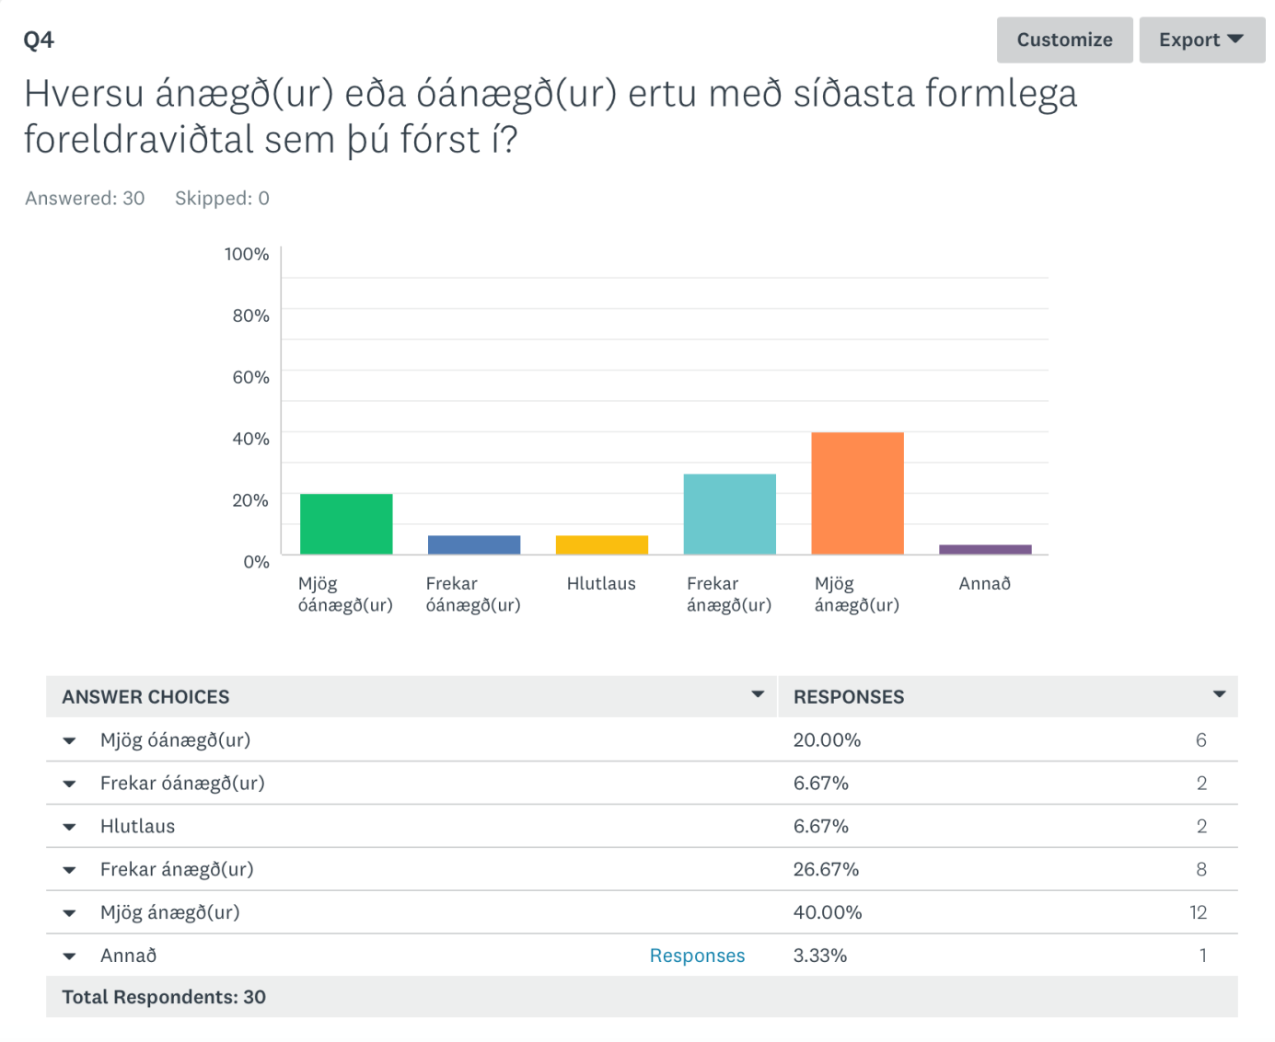
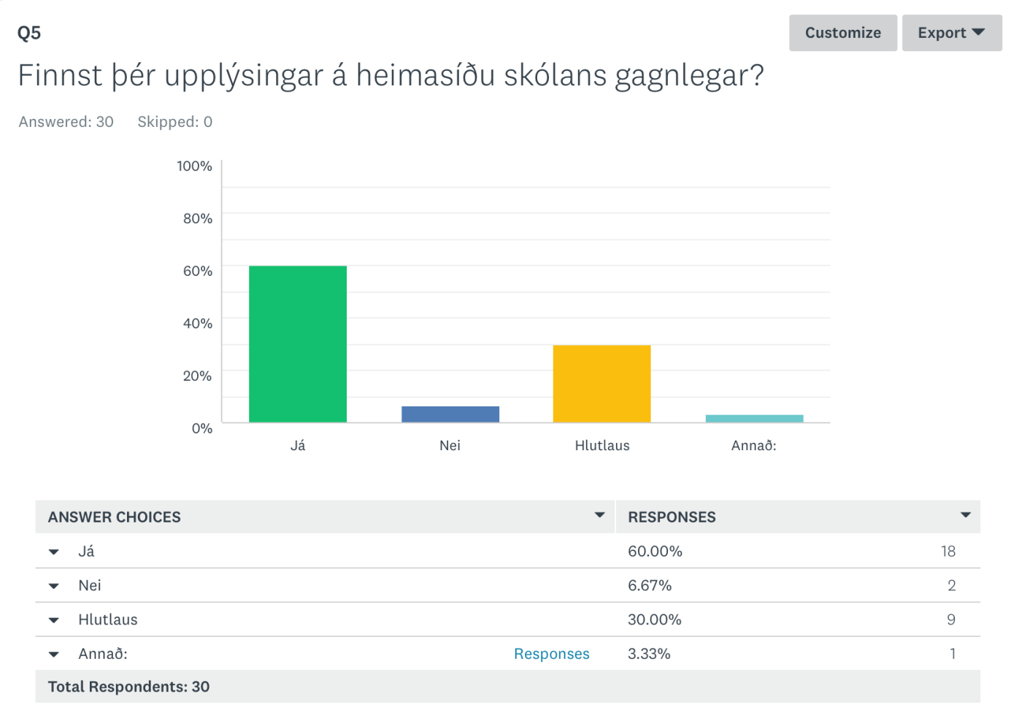
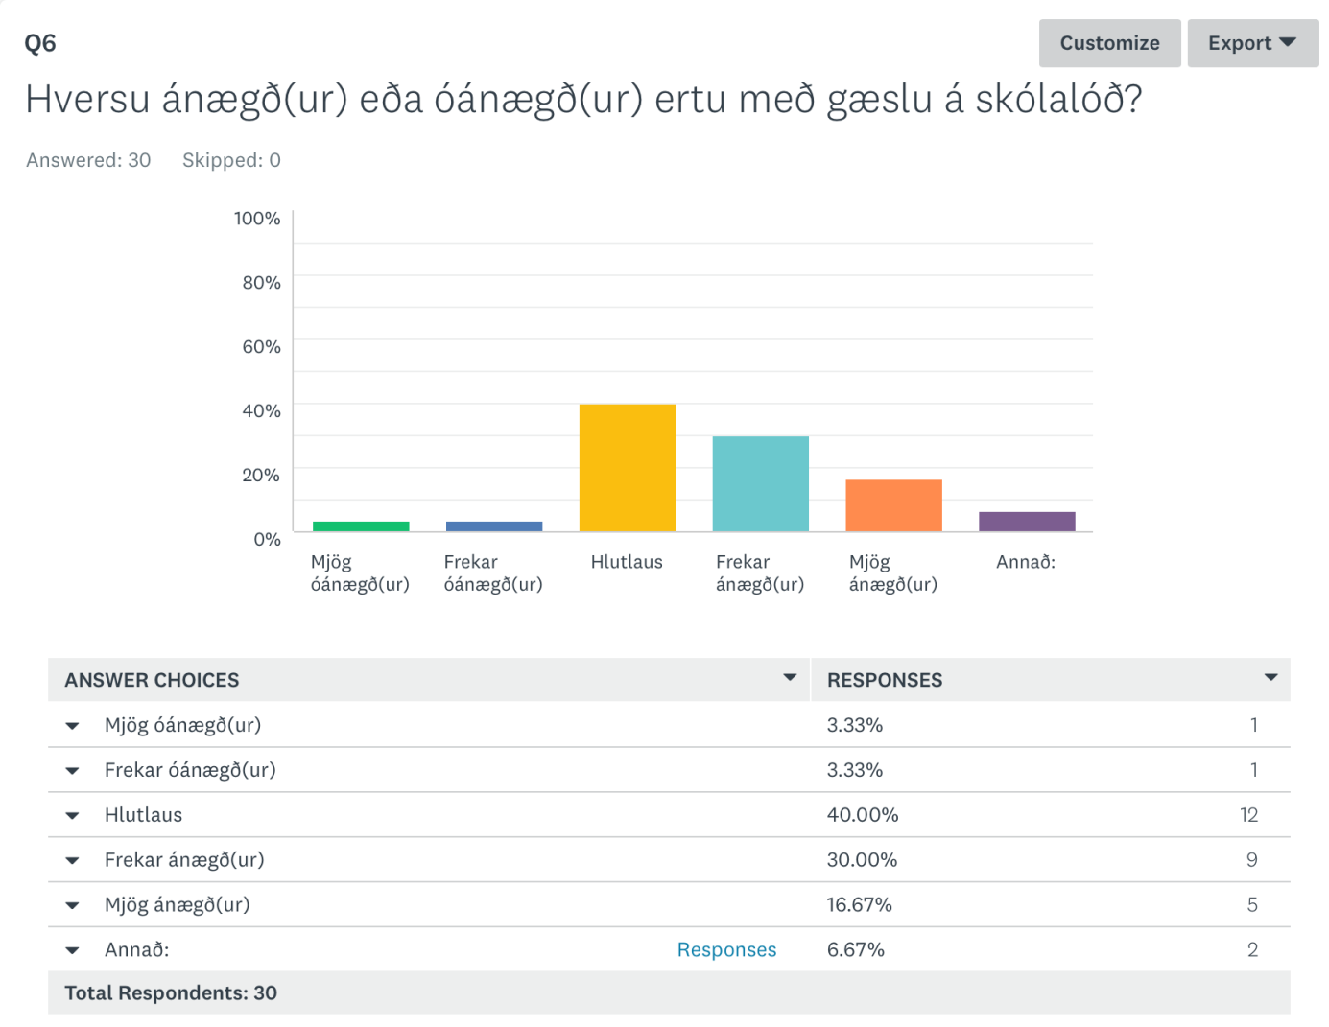
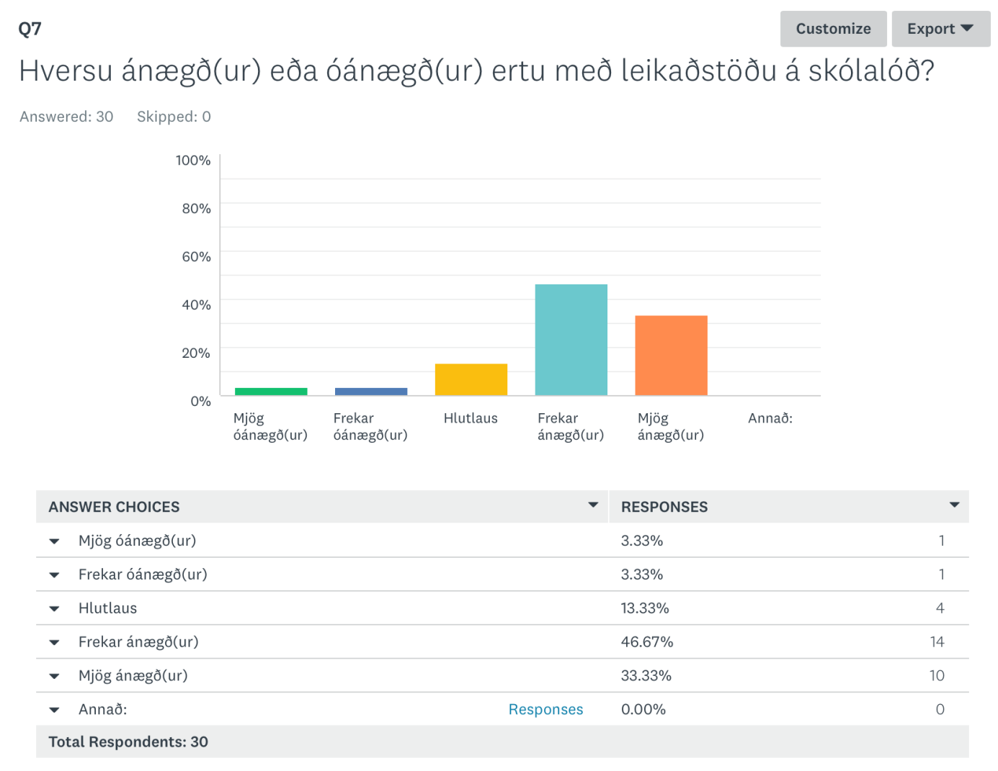
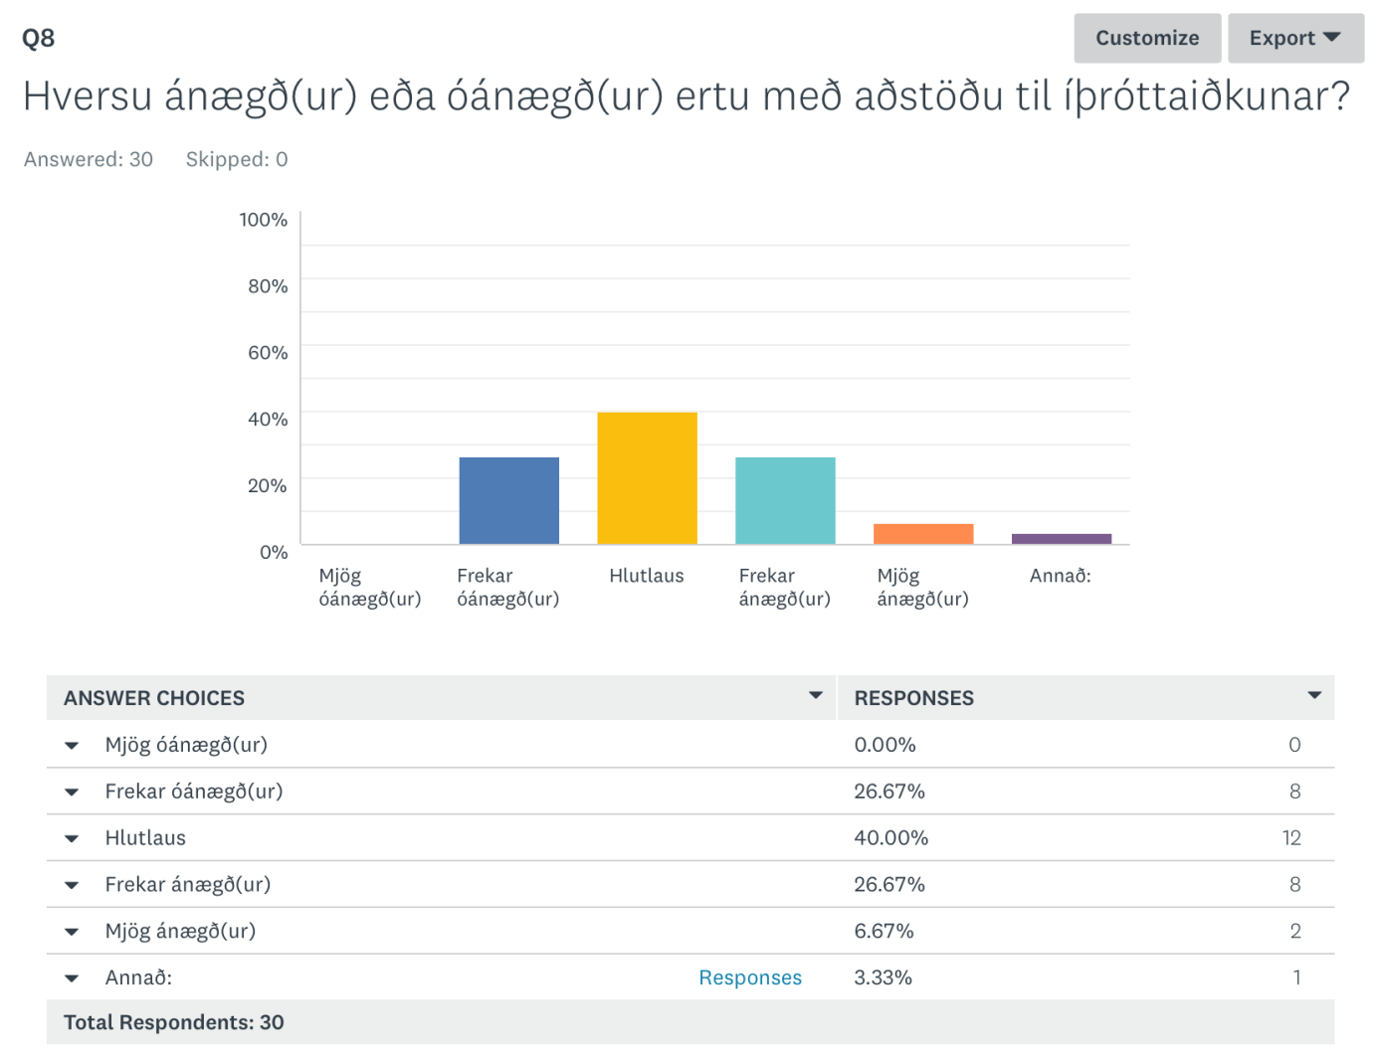
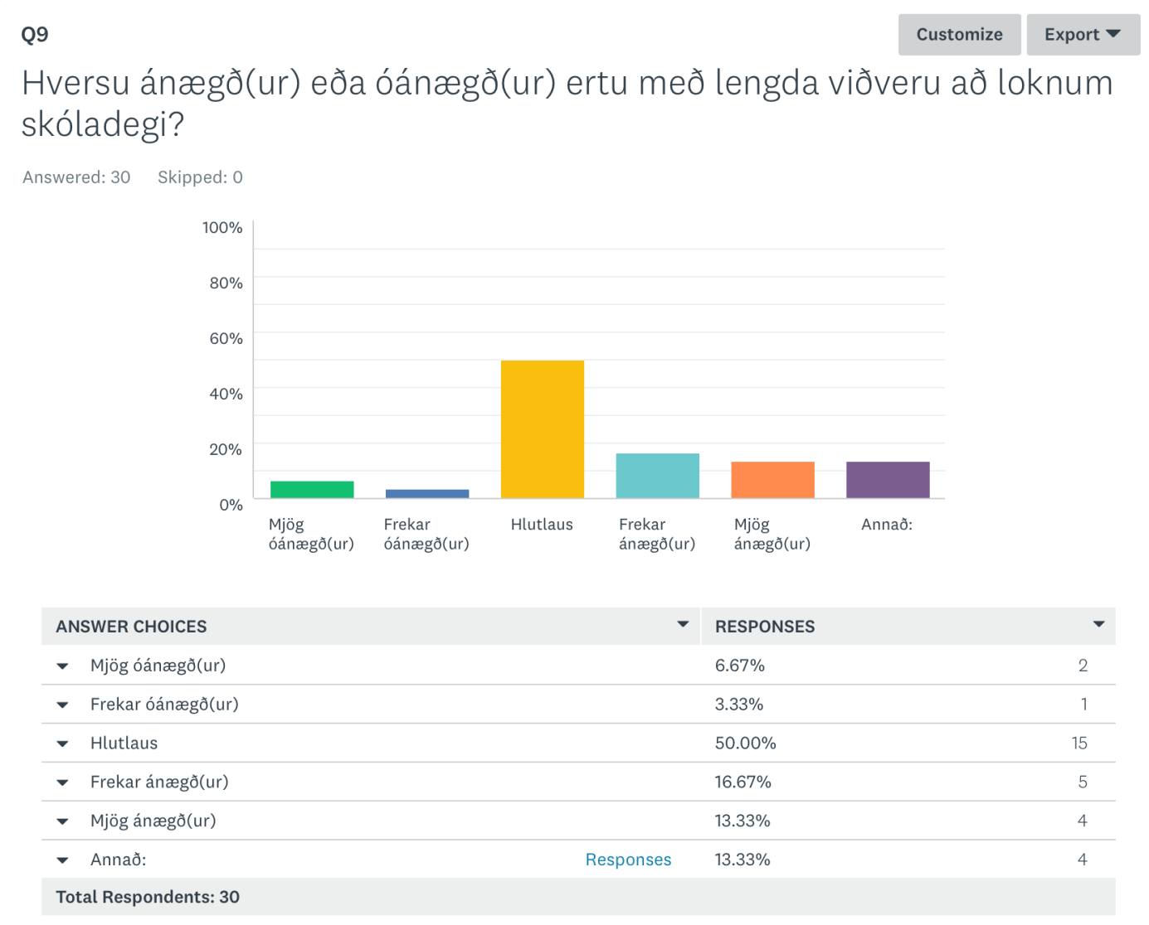
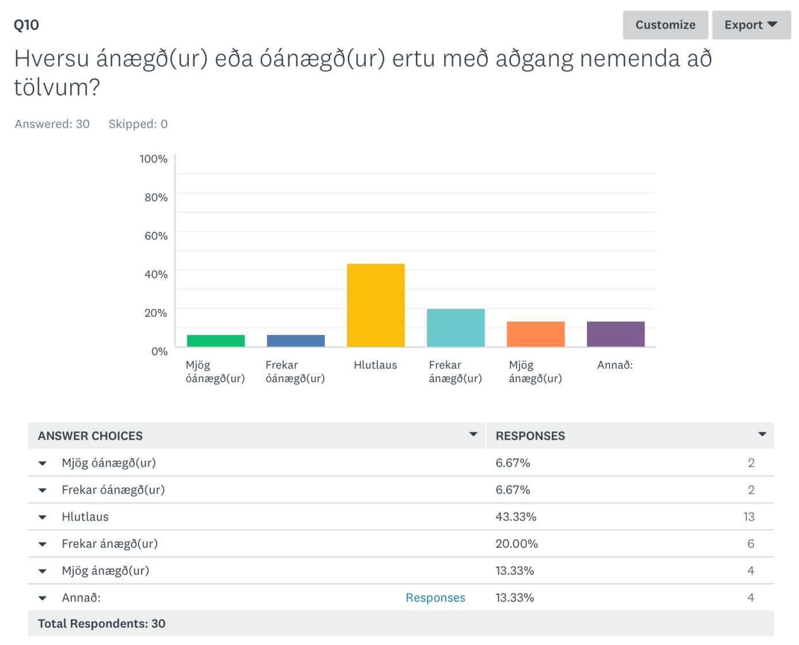
Ánægjulegt var að sjá að heildarviðhorf foreldra var jákvætt í langflestum tilfellum en unnið verður úr niðurstöðum könnunarinnar í haust og verða þær skoðaðar í tengslum við innra mat skólans og umbótaáætlanavinnu á næsta skólaári.

Þróunarstarf skólans.
Þróunarstarf skólans hefur verið margþætt undanfarin ár og er þar vinna við skólanámsskrá í forgrunni en í henni þurfa að sameinast markmið Aðalnámsskrár og kennslufræði Waldorf uppeldisfræðinnar.
Ritun skólanámsskrár hefur verið þróunarverkefni skólans um nokkurt skeið.Er það verk komið nokkuð vel á leið. Ætlunin er að skólanámsskráin verði skapandi ferli þar sem grunngildi waldorfmenntastefnunnar eru þróuð í íslensku skólaumhverfi.
Skólinn hefur verið að vinna að því að þróa útikennslu og aðstöðu til hennar.Sú vinna er í ferli og hefur skólinn fengið úthlutað svæði í Öskjuhlíð fyrir starfsemi sína auk þess sem útikennsluaðstaða á skólalóð hefur verið bætt. Nemendur yngsta stigs eru í vettvangs og útinámi einn dag í viku allt skólaárið. Einn kennara skólans tók útikennslu og umhverfismennt sérstaklega fyrir í meistaranámi sínu.
Skólinn vinnur að því að þróa leiðir til þess að auka gæði kennslu og náms. Unnið hefur veið að meiri samþættingu náms þvert á fög þar sem listræn vinna og handverk eru tengd þemavinnu í námsgreinum. Unnið er að því að uppfæra og þróa námsmatsaðferðir skólans. Einnig vinna kennarar að jafningjamati og þróun kennsluáætlana með hliðsjón af skólastefnunni.
Nýtt verkefni í þróunarstarfi er samstarf við nýja leikskóladeild í Sóltúni sem líklega tekur til starfa í september 2017. Að auki flytur yngsta stig skólans í nýtt húsnæði og aðlaga þarf starfshætti að nýjum kennslurýmum og þróa enn frekar samstarf skólastiga. Sú vinna er hluti umbótaáætlunar fyrir næsta skólaár.

Símenntunaráætlun.
Eins og fram hefur komið undanfarin ár hefur viðurkenning menntunar waldorfkennara og hærra menntunarstig kennara við skólann verið eitt af markmiðum í starfi skólans.Þegar sú vinna fór af stað árið 2006, var áætlunin sú að hækka menntunarstig allra kennara í samræmi við menntunarstig grunnskólakennara á Íslandi og vinna að því að fá réttindi waldorfkennara metin hérlendis.
Skólinn hefur í tvígang farið í viðræður við íslensk menntayfirvöld í sambandi við að meta nám waldorfkennara til fulls hér á landi þar sem waldorfkennaranámið er fimm ár og lýkur með meistaragráðu, eins og hér á landi. Ekki hefur fengist viðunandi niðurstaða í þeim viðræðum ennþá.
Í dag starfa í skólanum grunnskólakennarar og waldorfkennarar með BA og MA.réttindi í waldorf uppeldis og kennslufræði. Einn leiðbeinandi starfar ennfremur við skólann og er hann bæði í kennsluréttindanámi LHÍ og í waldorfkennaranámi. Skólinn styrkir starfsmenn sína til náms að nokkru leyti.
Að öðru leyti er símenntun kennara í góðum farvegi og hafa flestir kennarar skólans og starfsmenn farið árlega á vikulanga ráðstefnu/vinnustofur waldorfkennara á Norðurlöndum, í Osló. Einnig hefur kennurum boðist að fara á námskeið erlendis, í tengslum við fagkennslu. Kennarar sækja ýmis námskeið hérlendis og bjóða gestakennurum skólans að halda kennaranámskeið þegar þeir koma til starfa. Skólinn hefur tengst Waldorfkennaraháskólanum í Osló síðastliðinn áratug og hafa kennarar hans sinnt ráðgefandi hlutverki fyrir kennara hérlendis og stutt skólastarfsemina. Einnig hefur skapast tenging við waldorfkennaranám í Kanada og hefur kennari þaðan komið í heimsókn með námskeið fyrir kennara skólans.
Um þessar mundir eru tveir af kennurum skólans í kennaranámi meðfram vinnu. Annar þeirra er í Waldorfkennaranámi (fjarnámi) í Kanada og í kennsluréttindanámi við LHÍ. Einnig lýkur kennari BA. gráðu í Waldorfkennaranámi frá Rudolf Steiner Hoyskolen í Osló nú í vor og námi við HÍ í stjórnun menntastofnana. Á þessu skólaári sátu kennarar og starfsfólk námskeið í skyndihjálp 23. febrúar og fylgdust með kennslu gestakennara í eðlisfræði í mars. Í ágúst kom einnig hópur ástralskra waldorfkennara/nema í heimsókn í skólann og héldu námskeið í tónmennt fyrir nemendur og námskeið í tónmenntakennslu/kórstarfi fyrir kennara.
Kennarar og starfsfólk skólans hafa einnig farið á styttri ráðstefnur og fyrirlestra innanlands á skólaárinu eins og undanfarin ár, t.d. í sambandi við nemendur á einhverfurófi og kvíða nemenda með lesblindu.
Umbótaáætlun 2017-2018.
Umbótaáætlun skólans er áfram tengd þeim atriðum sem verið er að vinna að í gegnum mat skólans á forgangsverkefnum til að styrkja gæði skólastarfsins.

Umbótaáætlun Waldorfskólans Sólstafa skólaárið 2017-2018.
Markmið 1
Viðbrögð/aðgerðir | Ábyrgð | Tímaáætlun | Mælikvarði á árangur
Bætt gæði kennslu. | Sigurbjörg Eiðsdóttir | Okt.2017-maí 2018 | Námsmat samræmt
Námsmatsaðferðir skólans uppfærðar. |  |  | og hæfniviðmið fyrir
 |  |  | námsgreinar skilgreind
 |  |  | og uppfærð.
Markmið 2
Viðbrögð/aðgerðir | Ábyrgð | Tímaáætlun | Mælikvarði á árangur
 |  |  | Markmið og vinnuáætlun
Samstarf milli skólastiga/þróunarvinna | Helga Óskarsdóttir. | Sept.2017-jan.2018 | samstarfs v. nýrrar leik-
 |  |  | skóladeildar unnin af
 |  |  | kennurum beggja
 |  |  | skólastiga.
Markmið 3
Viðbrögð/aðgerðir | Ábyrgð | Tímaáætlun | Mælikvarði á árangur
Sveigjanlegar kennsluaðferðir og | Hildur Margrétardóttir | Sept. 2017-des. 2017 | Hugmyndavinna skrásett
samþætting aukin. Valgreinar hjá |  |  | v. samþættingar á miðst.
elsta stigi útfærðar frekar. |  |  | Fleiri valgreinar í boði
 |  |  | fyrir elsta stig á árinu.
Markmið 4
Viðbrögð/aðgerðir | Ábyrgð | Tímaáætlun | Mælikvarði á árangur
 |  |  | Íslenskukennsla tvítyngdra
Efling tvítyngdra nemenda og | Ása Hlín Svavarsd. | Sept. 2017-maí 2018 | nemenda aukin og efld.
fjölmenningu hampað í skólastarfinu | Vigdís Ingimundard. |  | Samhygð og fjölmenningar
 |  |  | vitund aukin í
 |  |  | skólasamfélaginu.
Markmið 5
Viðbrögð/aðgerðir | Ábyrgð | Tímaáætlun | Mælikvarði á árangur
Sérkennsluúrræði skólans | Helga Óskarsdóttir | Jan.2018-maí 2018 | Skipulag sérkennslu
endurskoðuð og bætt. |  |  | skráð og aðstaða til
 |  |  | kennslu endurbætt.

